Домашнее задание № 1
Расчет упрощенной цепи аварийного освещения фасада здания.
- Рассчитать сопротивления ламп.
- Начертить схему замещения
- Расставить направления токов и задаться направлениями обходов контуров. Обозначить узлы.
- Рассчитать количество уравнений по первому и второму законам Кирхгофа, которые необходимы для расчета этой схемы.
- Составить уравнения по первому и второму законам Кирхгофа.
- Рассчитать:
- токи в цепи (в лампах и генераторах) методом двух узлов, методом наложения, методом контурных токов.
- мощность, потребляемую всей установкой;
- мощность, потребляемую лампами накаливания;
- мощность каждого генератора;
- Проверить расчеты балансом мощностей и рассчитать погрешность.
Отчет выполнять в соответствии со стандартом ВУЗа: на формате А4 с титульным листом. Отчет должен содержать: задание, номер варианта, данные, схемы с показанными направлениями токов напряжений и обходов контуров, расчеты. Сопровождать расчет необходимыми пояснениями.
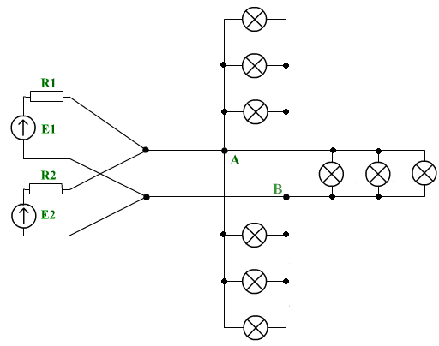
Варианты домашнего задания
39 | 220 | 330 | 30 | 25 | 200
№ | Е1, В | Е2, В | R1, Ом | R2, Ом | Pл, Вт

